Контроллер автоматической подсветки лестницы
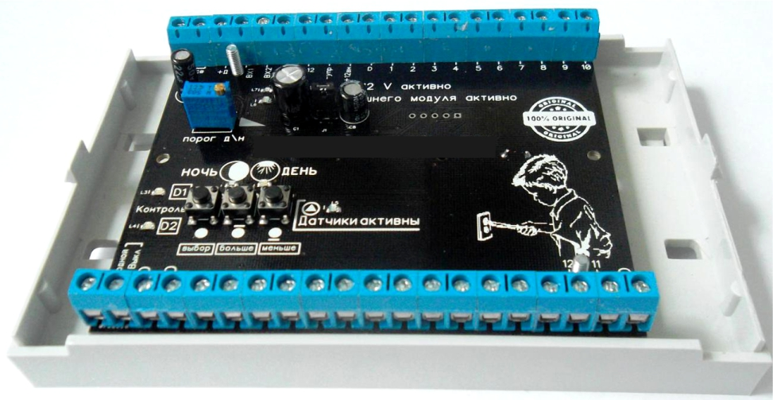

Назначение

Контроллер управления автоматической подсветкой лестничных пролетов позволяет организовать автоматическое освещение от 10 до 26 ступенек лестницы. Основным преимущество является плавное последовательное включение подсветки ступенек в зависимости от направления движения человека, с учетом запоминания с какой стороны зашел посетитель на лестницу, что исключает вариант остаться перед выключенной лестницей на середине пути, а так же плавное ее выключение. «Вежливая подсветка» первой и последней ступенек лестницы позволяет легко определить в темноте, где находится лестница, при этом, не используя другие источники освещения, что улучшает потребительские характеристики контролера.

Принцип работы

На верхнем и нижнем уровне лестницы устанавливаются выбранные под конкретное применение датчики, все датчики нашего производства взаимозаменяемы.

Рядом или под каждой ступенькой лестницы устанавливается светодиодная лента или LED

модуль.

После пересечения одного из 2-х датчиков, например человек поднимается по лестнице вверх, происходит плавное последовательное включение подсветки ступенек согласно настройкам контроллера.

По завершении включения подсветки всех ступенек активируется режим выхода время которого

задано в настройках контроллера, который не дает выключаться подсветки лестницы заданное в в настройке время.

После того как отсчет времени закончился, происходит плавное выключение подсветки в обратной последовательности от стороны включения.

Если люди пойдут одновременно с двух концов лестницы, то подсветка включится полностью. По истечении заданного времени выхода ступени начнут гаснуть со стороны последнего сработавшего датчика, что исключает затемнение лестницы при выходе крайнего посетителя.

Для того чтобы подсветка ступенек включалась только при определенном уровне освещенности устанавливается датчик освещенности. Порог срабатывания датчика регулируется в соответствующем пункте настройки параметров контроллера, как только уровень освещённости станет больше заданного уровня, система подсветки перейдет в «спящий» режим, т. е. подсветка ступенек не будет включаться, питание с датчиков движения будет снято. Во время цикла программы работы лестницы, датчик освещенности блокируется, датчик освещенности можно устанавливать рядом с LED лентами, кроме крайних ступеней.

Исполнение

Контроллер управления автоматической подсветкой лестничных пролетов установлен в корпус с креплением на дин рейку, размеры корпуса 139 х 87 х 61,5 мм, материал: ABS пластик, цвет: Светло-серый RALL 7035. Настройка контроллера выполняется при помощи кнопок управления расположенных на плате контроллера. По окончании настройки плата контроллера закрывается защитной верхней крышкой.

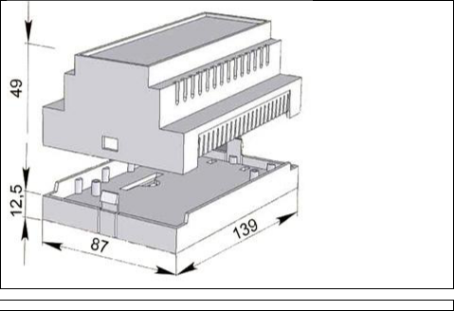

Основные преимущества

- Небольшие габариты корпуса позволяют установить контроллер в удобном для вас месте, рекомендуем устанавливать в распределительном шкафу используя стандартную ДИН рейку.

- Легкая настройка параметров контроллера с визуальным контролем настроенных параметров на ленте установленной на лестнице. Все настройки контроллера сохраняются при обесточивании, при каждой перенастройке нет необходимости настраивать каждый пункт меню заново, можно корректировать параметры настройки произвольно в любом из пунктов меню настройки.

- Использование в качестве источника света – светодиодных лент срок службы которых составляет более 10 лет.

- Использование широкого спектра датчиков расстояния и присутствия.
  - Ультразвуковые датчики расстояния ( входят с состав стандартной комплектации).
  - PIR – датчики присутствия ( при согласовании заказа с производителем).
  - Сенсорные датчики присутствия ( при согласовании заказа с производителем).

- Работа системы в зависимости от уровня освещенности в помещении, подсветка ступенек, будет включаться при определенном уровне освещения в помещении, так же возможен режим отключения дежурной подсветки ступеней.

- Благодаря автоматически включаемому по заданным параметрам освещенности дежурному режиму первой и последней ступенек, с возможностью регулировки яркости в диапазоне (1% - 100% от полной яркости подсветки) вы всегда увидите, где находятся крайние ступени лестницы, что существенно повышает безопасность.

- Использование проходного выключателя с функцией плавного включения подсветки всех ступеней лестницы, осветить все ступени можно в любое время вне зависимости от уровня освещенности.( режим удобен для уборки лестничных пролетов)

- Встроенная защита контроллера от неправильного подключения источника питания.

- Встроенная в контроллер система управления питания датчиками присутствия, позволяет использовать датчики только при необходимости ( режим «Ночь»), что увеличивает ресурс датчиков в разы.

- Встроенная в контроллер возможность управления основным блоком питания светодиодных лент, позволяет отключать мощные потребители энергии и позволяет минимизировать расходы за потребление электроэнергии при простое лестницы ( «Режим День»). ** необходимо использовать модуль резервного питания.

Технические параметры

- Количество каналов – минимально 10, максимально 26. (на каждую ступень используется 1 канал)
- Напряжения питания - 7 - 18 V
- Максимальный ток нагрузки на каждый канал - 2 А

- Рекомендуемый ток нагрузки – не более 1,5А Установочные габариты 139 х 87 х 61,5 мм

- Ток потребления контролером во время работы – не более 20 ма.

- ВНИМАНИЕ, ЗАЩИТА КАНАЛОВ ПОДСВЕТКИ ОТ КОРОТКОГО ЗАМЫКАНИЯ В НАГРУЗКЕ В КОНТРОЛЕРЕ НЕ ПРЕДУСМОТРЕНА !!!

Состав комплекта

- Контроллер в корпусе ДИН – 1 шт (с установленными ключами управления от 10 до 26 каналов в зависимости от заказа).

- Датчики расстояния – 2 шт с разъемами быстрого подключения. (тип датчика в зависимости от заказа).
- Кабель датчика расстояния , 5 м – 2 шт.
- Датчик освещенности – 1 шт с кабелем 0,5 м.

- Гарантийный талон.

***Светодиодные ленты, источник питания 12 В, проходной выключатели, кабель подключения светодиодных лент приобретается самостоятельно, в стандартный комплект не входят

Инструкция по настройке и подключению.

Возможности настройки контроллера

- Выбор количества ступенек – от 3 до 26 , ( но не более физически установленных каналов на плате в зависимости от заказа), задается в настройках контроллера.
- Общая яркость подсветки лестницы (1%- 100% ) – задается в настройках контроллера.

- Скорость последовательного плавного включения подсветки ступенек (0,2- 5 сек) – задается в настройках контроллера.

- Включение и яркость дежурной подсветки первой и последней ступенек лестницы (0%- 100%) - задается в настройках контроллера.

- Время задержки выключения лестницы, (вежливый выход)– от 3 до 25 сек - задается в настройках контроллера.

- Регулировка датчика освещенности, при помощи построечного резистора установленного на плату контролера.
- Расстояния срабатывания датчиков расстояния

  - Ультразвуковые датчики расстояния - от 10 до 150 см (расстояние устанавливается на датчике)
  - PIR – датчики присутствия. – от 3 до 5 м
  - Сенсорные датчики присутствия. – до 4 см.

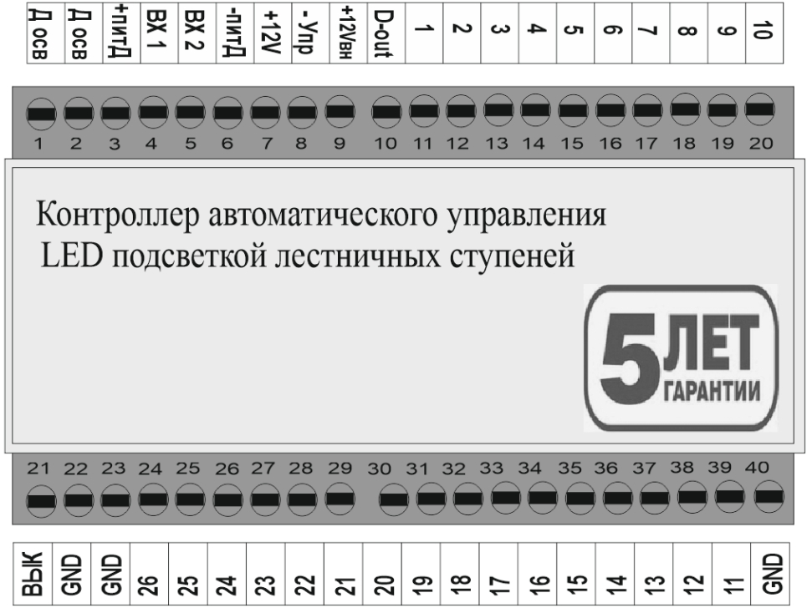
Расположение разъемов на плате контроллера и их назначение

Вход 1 - Д осв – вход подключения датчика освещения.
Вход 2 - Д осв – вход подключения датчика освещения.
Вход 3 – (+) пит Д - вход подключения датчиков присутствия.
Вход 4 – ВХ 1 - вход подключения датчиков присутствия.
Вход 5 – ВХ 2 - вход подключения датчиков присутствия.
Вход 6 – (-) пит Д - вход подключения датчиков присутствия.

Вход 7 – (+)12 V - вход подключения питания 12 вольт контроллера.

Вход 8 – (-) Упр – общий провод подключения резервного блока питания.

Вход 9 – (+)12 V - вход подключения питания 12 вольт контроллера к дополнительному блоку управления и питания контроллера (используется для отключения основного блока питания в нерабочее время). Вход 10 – Выход сигнала управления дополнительного блока управления и питания контроллера.
Вход 11 – Выход LED 1 канал управления.
Вход 12 – Выход LED 2 канал управления.
Вход 13 – Выход LED 3 канал управления.
Вход 14 – Выход LED 4 канал управления.
Вход 15 – Выход LED 5 канал управления.
Вход 16 – Выход LED 6 канал управления.
Вход 17 – Выход LED 7 канал управления.

Вход 18 – Выход LED 8 канал управления.
Вход 19 – Выход LED 9 канал управления.
Вход 20 – Выход LED 10 канал управления.
Вход 21 – Вход контакта управления проходным выключателем.

Вход 22 – GND вход контакта управления проходным выключателем, так же может использоваться как общий провод питания LED лент .

Вход 23 – GND общий провод питания LED лент.
Вход 24 – Выход LED 26 канал управления.
Вход 25 – Выход LED 25 канал управления.
Вход 26 – Выход LED 24 канал управления.
Вход 27 – Выход LED 23 канал управления.

Вход 28 – Выход LED 22 канал управления.
Вход 29 – Выход LED 21 канал управления.
Вход 30 – Выход LED 20 канал управления.
Вход 31 - Выход LED 19 канал управления.
Вход 32 - Выход LED 18 канал управления.
Вход 33 - Выход LED 17 канал управления.
Вход 34 - Выход LED 16 канал управления.

Вход 35 - Выход LED 15 канал управления.
Вход 36 - Выход LED 14 канал управления.
Вход 37 - Выход LED 13 канал управления.
Вход 38 - Выход LED 12 канал управления.
Вход 39 - Выход LED 11 канал управления.

Вход 40 – GND общий провод питания LED лент.

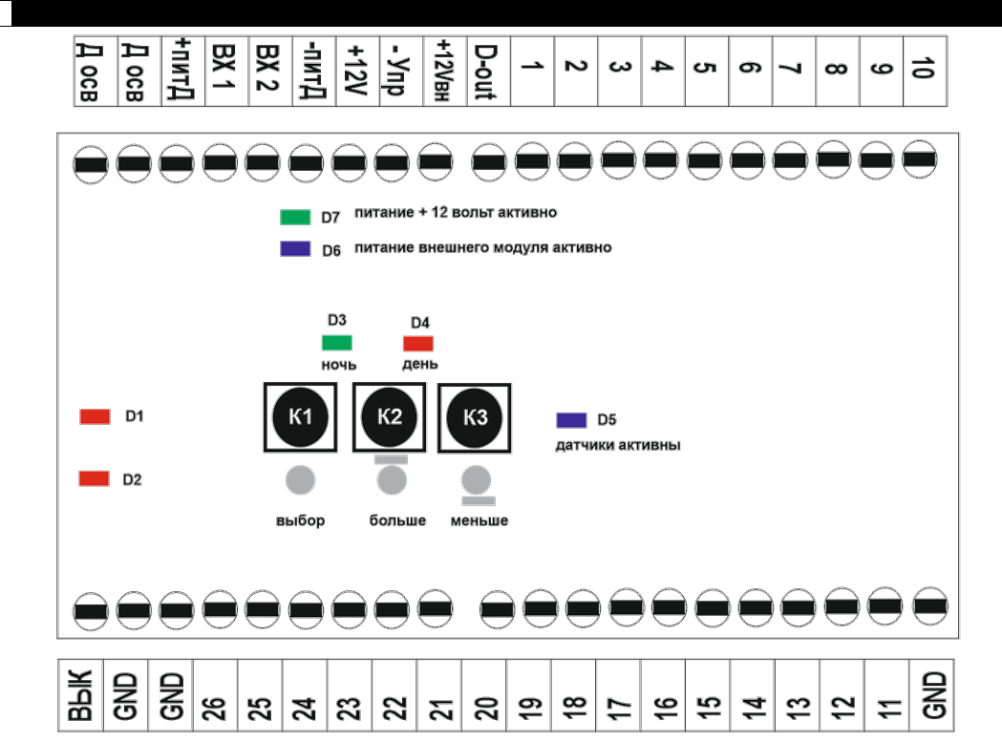
Расположение органов управления и индикации на плате контроллера

К1 – кнопка входа в режим настройки и выбора параметра настройки.
К2 – кнопка увеличения параметра настройки.
К3 – кнопка уменьшения параметра настройки.
D1– светодиод статуса датчика присутствия, (при срабатывания датчика светодиод горит).
D2– светодиод статуса датчика присутствия, (при срабатывания датчика светодиод горит).

D3– светодиод статуса датчика освещения, (в режиме «ночь» светодиод горит).
D4– светодиод статуса датчика освещения, (в режиме «день» светодиод горит).
D5– светодиод контроля блока управления питанием датчиков присутствия.
D6– светодиод контроля блока управления резервным блоком питания.
D7– светодиод контроля питания платы контроллера.

Порядок установки

Внимательно ознакомьтесь с инструкцией.

Проверьте наличие необходимых инструментов.

Снимите верхнюю часть корпуса контроллера, отжав тонкой отверткой лепестки крепления с обеих сторон корпуса, внешним осмотром убедиться, что нет ни каких механических повреждений платы контроллера. Перед окончательным монтажом всего оборудования рекомендуется проверить все составные части и правильность монтажа, используя соединительные кабели прилагаемых к контроллеру. Произвести монтаж светодиодных лент.

- При подключении светодиодных лент к контроллеру рекомендуем использовать провод сечением соответствующий мощности вашей светодиодной ленты с учетом длины провода от контроллера до места установки светодиодной ленты.

Подключить контроллер к периферийному оборудованию руководствуясь схемой подключения.

- ВАЖНО – вывод контроллера (3 +питД) и вывод (6 - питД), разрешается использовать только для питания датчиков присутствия, подключение этих выводов к другим потребителям запрещено.

На DIN рейку контроллер устанавливается следующим образом:

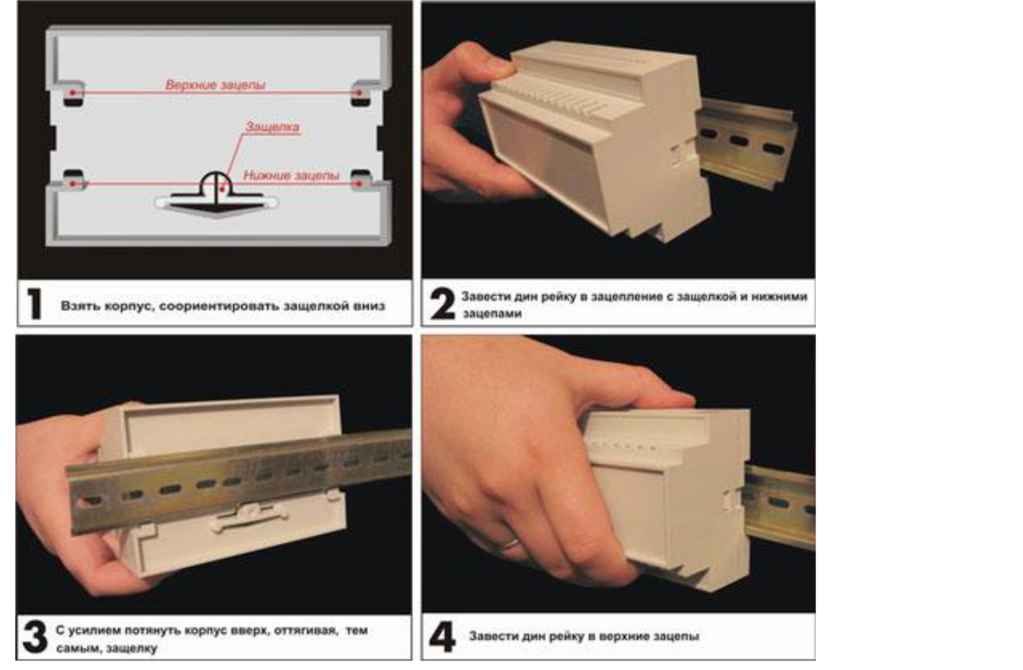

онтажная схема системы подсветки лестницы при использовании одного блока питания
****Датчик освещенности подключается к красному и зеленому проводу кабеля, полярность подключения не имеет значения.

****Проходной выключатель подключается к красному и зеленому проводу кабеля, полярность подключения не имеет значения.

Кабели датчика освещенности и проходного выключателя – взаимозаменяемы.

Произвести установку датчиков расстояния.

Датчики должны быть установлены обязательно в начале первой и последней ступени лестницы. Для удобства монтажа на датчике имеется разъем для подключения проводов. Если есть необходимость, длину кабеля датчиков можно увеличить до 150 м.

Согласно монтажной схеме подключить светодиодные ленты датчики расстояния, датчик освещения.

ЖЕЛАТЕЛЬНО ПРОВЕРИТЬ РАБОТУ УСТАНОВЛЕНЫХ НА СТУПЕНИ ЛЕНТ ДО ПОДКЛЮЧЕНИЯ К КОНТРОЛЕРУ, МЕТОДОМ ПОДАЧИ ПИТАНИЯ ОТ БЛОКА ПИТАНИЯ 12 ВОЛЬТ НА ЛЕНТЫ, С ВИЗУАЛЬНЫМ КОНТРОЛЕМ РАБОТЫ КАЖДОЙ СТУПЕНИ ЛЕСТНИЦЫ!!! РЕКОМЕНДУЕТСЯ ПРОВЕРКУ КАЖДОЙ СТУПЕНИ ЛЕНТЫ ПРОВОДИТЬ НЕ МЕНЕЕ 30 МИНУТ, ДЛЯ ВЫЯВЛЕНИЯ БРАКА В ЛЕНТЕ.

Проходные выключатели устанавливаются при необходимости, контролер может работать без проходного выключателя.

После этого проверить правильность подключения всего оборудования.

Подключить блок питания согласно монтажной схеме с одним или двумя блоками питания.

Подать питание и приступить к настройке.

Настройка контролера

- режим настройки можно войти, нажав на кнопку «ВЫБОР», кнопкой «МЕНЬШЕ» уменьшается параметр, кнопкой «БОЛЬШЕ» увеличивается параметр, по истечении 10 сек если не предпринимать никаких действий, происходит запоминание настройки и переход в рабочий режим.

Выбор параметров – перебор по кругу кнопкой «ВЫБОР» - К1.
Изменение параметров «больше» - К2, «меньше» - К3.

- Количество ступенек – кнопкой больше или меньше выставите необходимое количество ступеней

2.Яркость крайних ступенек - кнопкой больше или меньше выставите необходимую яркость светодиодных лент крайних ступеней лестницы. При ненадобности подсветки крайних ступеней в настройке можно полностью выключить подсветку крайних ступеней.

3.Общая яркость ступенек – кнопкой больше или меньше выставите необходимую яркость светодиодных лент ступеней лестницы.

- Задержка выхода - Регулировка времени выхода дискретная, для контроля используются первые 3 ступени для индикации

При настройке параметра – задержка выхода – используется трехзначный код. Код контролируется по первым 3 ступеням для индикации:

1 - лента горит 100%

0 - горит 5%

Кнопками больше или меньше выставляется код;

000-задержка выхода 3 сек

100-задержка выхода 6 сек

110-задержка выхода 10 сек

111-задержка выхода 15 сек

011-задержка выхода 20 сек

001-задержка выхода 25 сек

5.Скорость включения лестницы – кнопкой больше или меньше выставите необходимую скорость включения светодиодных лент ступеней лестницы.

По окончании настройки, подождите 10 секунд , контроллер перейдет в рабочий режим.

Условия эксплуатации и правила безопасности

- Если на контролере или проводах обнаружены повреждения, если контролер или датчики перестали работать, отключите контролер от сети.
- Ремонт контролера и датчиков допускается только производителем.
- Все действия по подключению контролера совершайте только при отключенном питании
контролера.

- Убедитесь, правильно ли вы выбрано место для установки контролера. Если у вас возникают сомнения по поводу выбора правильного места для установки - обратитесь к производителю или профессиональному электрику или производителю;

- Перед тем как подключать контроллер к блоку питания, проверьте, все ли пункты данной инструкции соблюдены;

- Комплект предназначен для работы в сухих и чистых помещениях. Использование комплекта на открытом воздухе или во влажных помещениях не допускается без согласования с производителем.

- Защитите контролер, блок питания, светодиодную ленту и датчики от влаги, брызг воды и источников тепла, например прямых солнечных лучей;

- Комплект не должен использоваться вблизи горючих жидкостей, агрессивных паров и газов или химических частиц;
- Если контроллер не используется длительное время, он должен быть отключен от питания.

Гарантийные условия

На плату контроллера распространяется гарантия, и она составляет 60 месяцев со дня покупки. На датчики
- Ультразвуковые- 6 месяцев.
- PIR- 12 месяцев.
- Сенсорные - 24 месяца.

Бесплатный ремонт или замена компонентов или комплекта целиком осуществляется только после проведения экспертизы, доказывающей, что выявленные дефекты появились в процессе производства. В
таком случае осуществляется бесплатная доставка и замена комплектов или возврат полной стоимости комплекта.

Мы не несём ответственность за не правильную установку, подключение и эксплуатацию комплекта.

Гарантия считается недействительной, и гарантийный ремонт производиться не будет при следующих обстоятельствах:
- Неправильная установка комплекта;
- Изменения в комплекте или попытка ремонта комплекта и его компонентов;
- Невнимательная или неосторожная эксплуатация;
- Подключение неправильного напряжения или мощности питания;
- Некорректная установка и эксплуатация комплекта;

- Некорректная работа или повреждение в результате небрежного или неправильного использования;
- Неправильное подключение комплекта;

МАРКИРОВКА

Контролер имеет уникальный серийный номер:

- На обратной стороне платы контролера нанесен служебный порядковый номер контроллера, для чтения без вскрытия пломб недоступен.

- На обратной стороне корпуса контролера нанесен порядковый номер контроллера, год выпуска, количество каналов контроллера.

